**Родительские права и обязанности**

[](http://vfl.ru/fotos/1c2cd75a1411168.html)

Согласно Кодексу о браке и семье, мать и отец имеют равные обязанности в отношении детей независимо от того, находятся они в браке или брак расторгнут. Возникающие между родителями споры по воспитанию детей разрешаются органами опеки и попечительства с участием родителей. Родительские права и обязанности возникают не только между биологическими родителями, но и в случае усыновления (удочерения) гражданами ребенка.

Выделяются следующие **основные права родителей** в отношении детей:

право воспитывать и содержать ребенка;

право выступать защитником прав и интересов своих детей;

право выбора имени и фамилии для ребенка;

право на получение содержания от своих совершеннолетних детей в случае, если сами родители не уклонялись от воспитания.

К **основным обязанностям**относятся:

Обязанность содержать ребенка и создавать условия для его полноценного развития, воспитания, образования, подготовки к самостоятельной жизни в семье и обществе.

За игнорирование своих прав и невыполнение родителями своих обязанностей по воспитанию детей предусмотрены различные виды ответственности:

Административная - штраф за невыполнение родительских обязанностей;

Имущественная - возмещение ущерба, возникающего по вине детей;

Уголовная - за причинение вреда ребенку (убийство, истязание, нанесение побоев, изнасилование, сексуальные притязания, злостное уклонение от уплаты алиментов, содержания детей, пренебрежение их безопасностью;

Дисциплинарная - применение к родителям мер общественного воздействия (предупреждение, порицание, общественный выговор и т.д.) родительскими комитетами, профсоюзными организациями, женсоветами, трудовыми коллективами;

Гражданская - лишение родительских прав.

Уголовный кодекс Республики Беларусь 9 июля 1999 г. № 275-3 (принят Палатой представителей 2 июня 1999 года Одобрен Советом Республики 24 июня 1999 года)

**Статья 159. Оставление в опасности**

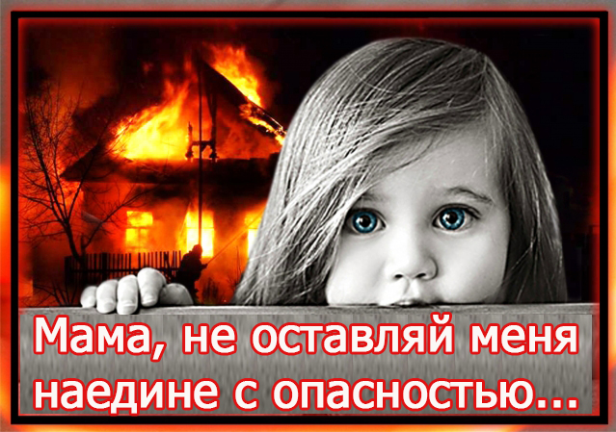1. Неоказание лицу, одящемуся в опасном для жизни состоянии, необходимой и явно не терпящей отлагательства помощи, если она заведомо могла быть оказана виновным без опасности для его жизни или здоровья либо жизни или здоровья других лиц, либо несообщение надлежащим учреждениям или лицам о необходимости оказания помощи - наказываются общественными работами, или штрафом, или исправительными работами на срок до одного года.

2. Заведомое оставление без помощи лица, одящегося в опасном для жизни и здоровья состоянии и лишенного возможности принять меры к самосохранению по малолетству, старости, заболеванию или вследствие своей беспомощности, в случаях, если виновный имел возможность оказать потерпевшему помощь и был обязан о нем заботиться, - наказывается арестом или ограничением свободы на срок до двух лет.

3. Заведомое оставление в опасности, совершенное лицом, которое само по неосторожности или с косвенным умыслом поставило потерпевшего в опасное для жизни или здоровья состояние, - наказывается арестом на срок до шести месяцев или лишением свободы на срок до трех лет.